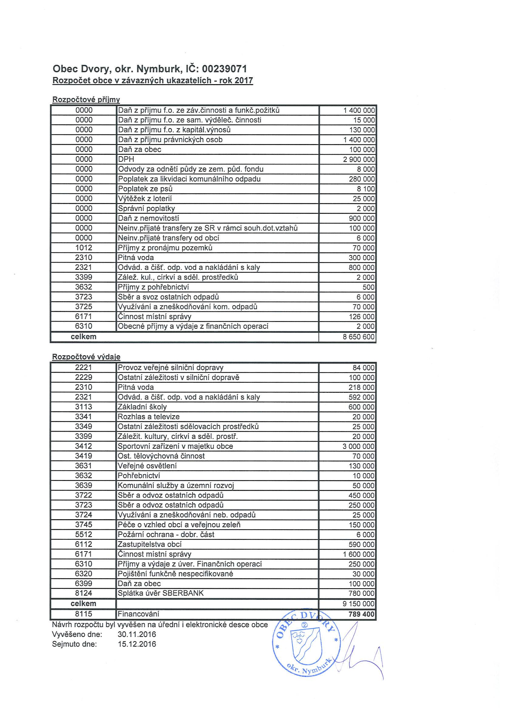

Návrh rozpočtu obce Dvory na rok 2017

Občané mohou svoje připomínky k návrhu rozpočtu podávat písmeně do kanceláře Obecního úřadu ve Dvorech do 15.12.2016 do 14.00 hod.

